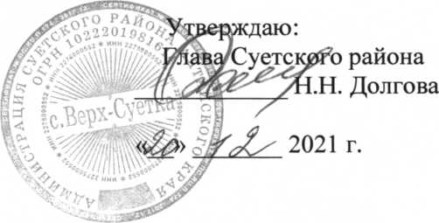

Протокол
общественного обсуждения проекта «Стратегии социально-экономического развития муниципального образования Суетский район Алтайского края на период до 2035 года»
(наименование проекта документа стратегического планирования)
20 декабря 2021 г.
Место и время проведения публичного обсуждения:
Алтайский край, Суетский район, с. Верх-Суетка, ул. Ленина, 83.
Материалы проекта «Стратегии социально-экономического развития муниципального образования Суетский район Алтайского края на период до 2035 года»
(наименование проекта документа стратегического планирования) размещены в сети Интернет по адресу: (суетский-район.рф) в разделе «Управление по экономическому развитию и имущественным отношениям администрации Суетского района - стратегическое планирование - общественное обсуждение», официальном сайте органа, ответственного за разработку проекта документа стратегического планирования при его наличии и в федеральной информационной системе стратегического планирования в сети «Интернет».
1) Замечания и предложения по проекту принимались: на адрес электронной почты: admnsuetaltkr@mail.ru, тел. 8(38538)22304 (адрес электронной почты, телефон Разработчика проекта)
Период проведения публичного обсуждения: с 07.12.2021 по 17.12.2021.
Итоги общественного обсуждения проекта документа стратегического планирования 1) В результате общественного обсуждения замечания и предложения не поступили.
Проект документа стратегического планирования рекомендуется к принятию (утверждению).

Начальник отдела по экономике
И.А. Харченко
(подпись)

